**Олимпиада биология**

**11 марта 2023 г.**

**Часть 1**

***(30 вопроса с выбором одного правильного ответа. Максимальный балл за первую часть – 30 баллов)***

**1.** **Плод ягода встречается у:**

1) малины

2) клубники

3) рябины

4) картофеля

**2. Геммы у маршанции гомологичны:**

1) семенам

2) гаметам

3) соматическим клеткам выводковых почек

4) пыльцевым зернам

**3. Протоксилемой называют самые первые элементы ксилемы, часто образующиеся в той части побега или корня, которая продолжает рост растяжением. Исходя из этого, протоксилема может содержать в своём составе:**

1) только кольчатые сосуды

2) только спиральные сосуды

3) кольчатые и спиральные сосуды

4) кольчатые, спиральные и лестничные сосуды



**4. Капуста относится к … Каперсовые.**

1) отделу

2) классу

3) порядку

4) семейству

**5. Для грибов характерны способы питания:**

1) сапротрофия

2) сапротрофия и паразитизм

3) сапротрофия, паразитизм и хищничество

4) сапротрофия, паразитизм, хищничество и хемосинтез

**6. Земноводные произошли от рыб:**

1) кистепёрых

2) лучепёрых

3) двоякодышащих

4) хрящевых

**7. Специалист, изучающий флору водорослей реки, отобрал пробы из четырёх участков реки (цифры 1–4). Направление течения отображено стрелками, пунктирная линия обозначает стрежень – линию самого быстрого течения. Пробы из каких двух участков реки наиболее вероятно окажутся близкими по видовому составу водорослей?**

1) 1 и 2

2) 2 и 3

3) 3 и 4

4) 1 и 4



**8. Пиявка ложноконская и тихоокеанский палоло относятся к**

1) одному отряду

2) разным отряда одного класса

3) разным классам одного типа

4) разным типам

**9. Органами выделения рыб являются**

1) туловищные почки, продукт выделения – аммиак

2) тазовые почки, продукт выделения – аммиак

3) туловищные почки, продукт выделения – мочевина

4) тазовые почки, продукт выделения – мочевина

**10. Комары и москиты не переносят возбудителя**

1) малярии

2) слоновой болезни

3) сонной болезни

4) желтой лихорадки

**11. Божья коровка по способу питания является**

1) паразитом

2) сапротрофом

3) фитофагом

4) хищником

**12. Высшим подкорковым центром вегетативной нервной системы является:**

1) метаталамус

2) эпиталамус

3) таламус

4) гипоталамус

**13. Волокнистый хрящ образует:**

1) хрящевую часть ребра

2) ушную раковину

3) межпозвоночный диск

4) надгортанник

**14. Белое вещество спинного мозга человека состоит из**

1) аксонов нейронов

2) аксонов и тел нейронов

3) аксонов и дендритов нейронов

4) аксонов, тел и дендритов нейронов

**15. Шванновские клетки входящие в состав организма человека образуют:**

1) нервную ткань

2) рыхлую волокнистую соединительную ткань

3) плотную волокнистую соединительную ткань

4) ретикулярную соединительную ткань

**16. Основными ферментами желудочного сока являются**

1) пепсин

2) пепсин и липаза

3) пепсин, липаза и гастриксин

4) пепсин, липаза, гастриксин и соляная кислота

**17. Овуляция происходит в момент:**

1) разрушения желтого тела

2) образования желтого тела

3) оплодотворения

4) разрыва фолликулы

**18. Гемолиз эритроцитов человека будет наблюдаться при попадании их в … раствор NaCl.**

1) 2,5%

2) 1,5%

3) 1,0%

4) 0,2%

**19. Вещество, являющееся общим биосинтетическим предшественником половых гормонов и гормонов коры надпочечников, это:**

1) инозит

2) лецитин

3) фосфатидилхолин

4) холестерин

**20. На ранних стадиях эмбриогенеза развитие человека можно сравнить с развитием животных …**

1) ланцетника

2) амфибии

3) птиц

4) насекомых

**21. Не имеют клеточной стенки**

1) актиномицеты

2) цианобактерии

3) микоплазмы

4) водородобактерии

**22. Следующие вещества представляют собой белки цитоскелета:**

1) актин, актиномицин, миозин

2) десмин, тубулин, динеин

3) тубулин, десмин, винбластин

4) цитохалазин, актин, миозин

**23. Нуклеиновые кислоты имеются в составе**

1) ядра

2) ядра и митохондрий

3) ядра, митохондрий и хлоропластов

4) ядра, митохондрий, хлоропластов и рибосом

**24. В норме у самца пустынной саранчи набор половых хромосом**

1) ХY

2) XX

3) XO

4) YО

**24. Способность гена проявляться в генотипе – это**

1) экспрессивность

2) плейотропия

3) полимерия

4) пенетрантность

**26. Наследственная изменчивость является**

1) групповой, определенной

2) групповой, неопределенной

3) индивидуальной, определенной

4) индивидуальной, неопределенной

**27. Обратная транскриптаза имеется у возбудителя**

1) герпеса

2) оспы

3) СПИД

4) гепатита В

**28. Сукцессия – это проявление такого свойства живых систем как рост и развитие на … уровне.**

1) организменном

2) популяционно-видовом

3) биоценотическом

4) биосферном

**29. Термин «гомеостаз» предложил**

1) Г. Селье

2) У. Кеннон

3) Т. Морган

4) А. Вейсман

**30. К древнейшим людям (архантропам, Homo erectus) относятся**

1) человек умелый

2) гейдельбергский человек

3) неандерталец

4) синантроп

**Часть 2**

***(10 вопросов с выбором нескольких правильных ответов и установления соответствия. Максимальный балл за вторую часть – 20 баллов)***

**1. Рассмотрите рисунок. Выберите три верных утверждения и запишите их номера в бланке ответов рядом с номером задания по возрастанию номеров.**

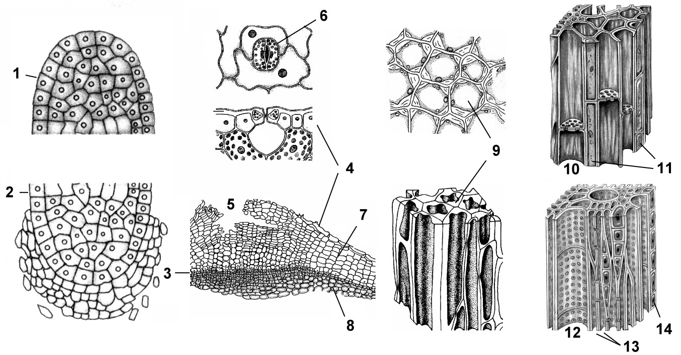

1) цифрой 2 обозначена покровная ткань кончика корня

2) цифрой 5 обозначена чечевичка

3) цифрой 4 обозначена корка

4) цифрой 10 обозначены ситовидные трубки

5) по структурам, обозначенным на рисунке цифрой 10, движутся вода и минеральные вещества

6) цифрами 12 и 13 обозначены сосуды и трахеиды

7) структуры, обозначенные цифрами 10, 11, 12, 13, в совокупности образуют ксилему.

**2.Выберите три верных утверждения и запишите их номера в бланке ответов рядом с номером задания по возрастанию номеров. У губок различают следующие типы строения:**

1) лейконоидный

2) астроконоидный

3) сиконоидный

4) гетероконоидный

5) асконоидный

**3. Рассмотрите рисунок. Выберите три верных утверждения и запишите их номера в бланке ответов рядом с номером задания по возрастанию номеров. На рисунке изображено животное:**

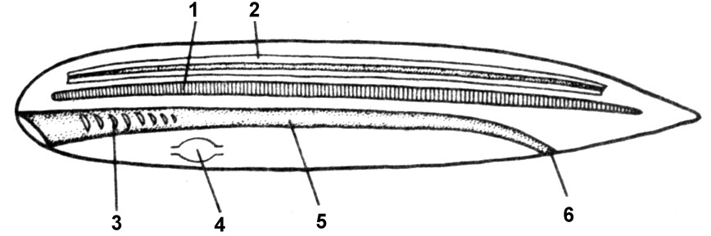

1) относящееся к подтипу Урохордовые

2) относящееся к классу Бесчерепные

3) у которого цифрой 3 обозначены жабры

4) у которого цифрой 2 обозначен спинной мозг

5) имеющее незамкнутую кровеносную систему

6) имеющее вторичную полость тела

7) в эмбриогенезе являющееся вторичноротым

**4. Установите соответствие между характеристикой и частями мозга, обозначенными цифрами на рисунке выше: к каждой позиции, данной в первом столбце, подберите соответствующую позицию из второго столбца.**

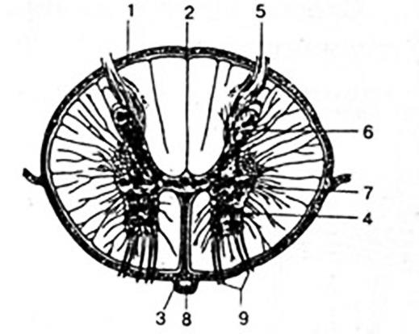

|  |  |
| --- | --- |
| **Характеристика** | **Части мозга** |
| А) тела двигательных нейронов | 1) 1 |
| Б) оболочка спинного мозга c большим количеством кровеносных сосудов | 2) 2 |
| В) расположена между задними канатиками | 3) 3 |
| Г) задняя срединная борозда | 4) 4 |
| Д) глубокая продольная щель на передней поверхности спинного мозга |  |
| Е) передний рог |  |

**5. Выберите два верных утверждения и запишите их номера в бланке ответов рядом с номером задания по возрастанию номеров. Аутоиммунные заболевания – это:**

1) заболевания, связанные с возникновением антител на собственные белки организма

2) заболевания органов собственной иммунной системы организма

3) заболевания, связанные с образованием собственных дефектных антител в организме

4) заболевания, связанные с возникновением антител на нуклеиновые кислоты организма

5) иммунный ответ организма на внешние воздействия

**6. Установите соответствие между группами бактерий и их значением в природе и жизни человека: к каждой позиции, данной в первом столбце, подберите соответствующую позицию из второго столбца.**

|  |  |
| --- | --- |
| **Группы бактерий** | **Значение в природе и жизни человека** |
| А) стрептококковые | 1) повышают плодородие почвы |
| Б) азотобактерии | 2) вызывают заболевания |
| В) молочнокислые | 3) используются в пищевом производстве |
| Г) микобактерии |  |
| Д) уксуснокислые |  |
| Е) коринобактерии |  |

**7. Установите соответствие между бактериями и их экологическими группами. К каждой позиции, данной в первом столбце, подберите соответствующую позицию из второго столбца.**

|  |  |
| --- | --- |
| **Характеристики** | **Провизорные органы** |
| А) аммонифицирующие бактерии | 1) продуценты |
| Б) холерный вибрион | 2) консументы |
| В) пурпурные серные бактерии | 3) редуценты |
| Г) палочка Коха |  |
| Д) микоплазма (M. pneumoniae) |  |
| Е) метилотрофы |  |

**8. Установите соответствие между провизорными органами человека и их характеристикой. К каждой позиции, данной в первом столбце, подберите соответствующую позицию из второго столбца.**

|  |  |
| --- | --- |
| **Характеристики** | **Провизорные органы** |
| А) обеспечивает зародышу защиту от механических повреждений и водную среду для развития | 1) амнион |
| Б) оболочка, которая окружает плод и выполняет защитную функцию | 2) хорион |
| В) образуется из трофобласта и внезародышевой мезодермы | 3) аллантоис |
| Г) у зародыша человека остается в рудиментарном состоянии |  |
| Д) образуется из стенки желточного мешка |  |
| Е) образует кутикулярную оболочку, окружающую яйцо у многих животных |  |

**9. Выберите два верных утверждения и запишите их номера в бланке ответов рядом с номером задания по возрастанию номеров. В клетках человека пентозофосфатный путь служит для:**

1) производства НАДФН для различных синтезов

2) синтеза АТФ

3) утилизации токсичного аммиака

4) синтеза гликогена

5) производства рибозы для синтеза нуклеотидов

**10. Выберите два верных утверждения и запишите их номера в бланке ответов рядом с номером задания по возрастанию номеров. На рубеже между мезозойской и кайнозойской эрами произошло массовое вымирание:**

1) стегоцефалов

2) аммонитов

3) трилобитов

4) мамонтов

5) динозавров

**Часть 3**

***(5 заданий повышенной сложности на установление соответствия и развёрнутым ответом Максимальный балл за вторую часть – 50 баллов)***

**Задание № 1. Установите соответствие между отделами водорослей и их характеристикой (впишите цифру из предложенных характеристик отделов во вторую колонку таблицы), а также укажите, к какой экологической группе гидробионтов они относятся (заполните самостоятельно третью колонку таблицы) (5 баллов).**

|  |  |  |
| --- | --- | --- |
| Водоросли | Характеристики водорослей | Экологические группы |
| Бурые |  |  |
| Диатомовые |  |  |
| Красные |  |  |
| Ульвовые |  |  |
| Динофитовые |  |  |

**Характеристика отдела** (во вторую колонку вписать выбранную цифру)

1. Самые глубоководные

2. Обладают способностью к биолюминесценции

3. Клеточная стенка содержит кремнезём (диоксид кремния)

4. Некоторые виды этих водорослей употребляют в пищу под названием «морской салат»

5. Имеют нитчатый, пластинчатый, паренхиматозный и сифоновый тип талломов паренхиматозный и сифоновый тип талломов

**Задание № 2. Установите соответствие между группами животных с изображением одного из представителей этих групп (укажите цифру во второй колонке таблицы) и пигментами крови, придающими определённый цвет (запишите соответствующую цифру из приложенных характеристик в третью колонку таблицы) (6 баллов).**

Представители:

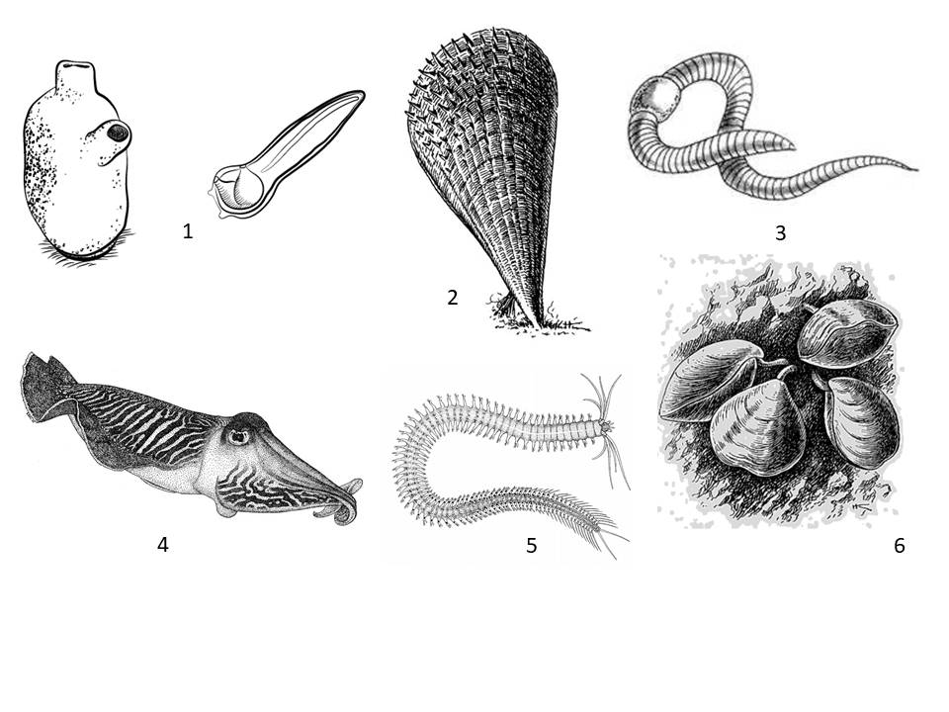

|  |  |  |
| --- | --- | --- |
| Группа животных | Изображение (номер) | Пигмент крови, металл и цвет |
| Олигохеты |  |  |
| Полихеты |  |  |
| Плеченогие, сипункулиды, приапулиды |  |  |
| Многие членистоногие, моллюски, онихофоры |  |  |
| Двустворчатый моллюск Pinna squamosa |  |  |
| Асцидии |  |  |

**Пигмент крови, металл и цвет:**

1. Гемованадий (ванадий), бесцветный (светло-зелёный)

2. Гемоглобин (железо), красный

3. Гемоцианин (медь), голубой

4. Гемэритрин (железо), фиолетовый

5. Пиннаглобин (марганец), коричневый

6.Хлорокруорин (железо), зелёный (светло-красный в больших концентрациях)

**Задание №3. Установите соответствие между химическими элементами и их значением для живых организмов. Запишите соответствующую цифру из приложенных характеристик во вторую колонку таблицы (7 баллов).**

|  |  |
| --- | --- |
| Элемент | Значение для живых организмов |
| S |  |
| Mg |  |
| В |  |
| Cu |  |
| K |  |
| Fe |  |
| I |  |
| Co |  |
| Na |  |
| F |  |
| Р |  |
| Mn |  |
| Zn |  |
| Са |  |

**Характеристики** **биологически важных химических элементов:**

1. Аминокислоты, содержащие этот элемент, могут образовывать ковалентные связи в третичной структуре белка

2. Входит в состав витамина В12

3. Входит в состав хлорофилла

4. Входит в состав гемогруппы миоглобина

5. Входит в состав всех нуклеотидов, но не содержится ни в одной аминокислоте

6. Входит в состав гормона поджелудочной железы

7. Входит в состав гемоцианина (содержится в крови некоторых беспозвоночных)

8. Вместе с Na необходим для поддержания трансмембранного электрического потенциала

9. Компонент зубной эмали и костей

10. Ион этого металла принимает участие в свертывании крови, сокращении мышц

11. Положительный ион этого металла преобладает во внеклеточной среде

12. Требуется для нормального деления клеток меристемы

13. Участвует в синтезе гормона тироксина

14. Участвует в фотоокислении воды в световой фазе фотосинтеза

**Задание №4. Прочитайте текст задания и ответьте на предложенные вопросы (12 баллов).**

В теломерном районе хромосомы человека присутствует 390 нуклеотидов, состоящих из многократно повторённой последовательности длиной в 6 нуклеотидов. За каждый раунд репликации ДНК недореплицируется участок размером в один повтор (6 нуклеотидов)

1. Сколько нуклеотидов останется в теломерном участке хромосомы человека после 25 циклов репликации?

2. Сколько ещё раз может поделиться клетка человека, если критическим размером теломеры является фрагмент, равный примерно 13 теломерным повторам?

3. В некоторых клетках человека работает фермент теломераза. Какова функция этого фермента.

4. В каких клетках содержатся фермент теломераза?

**Задание №5. Прочитайте текст, ответьте на предложенные вопросы и выполните задания (20 баллов).**

Рестрикционные эндонуклеазы (рестриктазы) – это ферменты, специфически разрезающие молекулу ДНК в определенном месте. Такие места называют сайтами рестрикции. Карты расположения сайтов рестрикции часто составляют генные инженеры, поскольку рестриктазы используются как природные ножницы, для того чтобы разрезать фрагмент ДНК в нужном месте. Карты составляются на основе анализа результатов обработки ДНК соответствующими рестриктазами. Например, если фрагмент при обработке рестриктазой Allul дал фрагменты длиной 800 и 1200 пар нуклеотидов (рис. А), то ранта фрагмента будет выглядеть следующим образом (рис. Б)

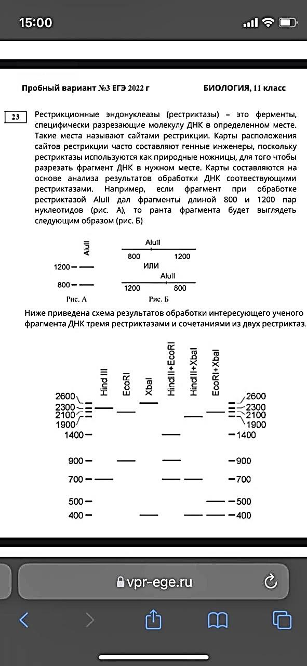

Ниже приведена схема результатов обработки интересующего ученого фрагмента ДНК тремя рестриктазами и сочетаниями из двух рестриктаз.

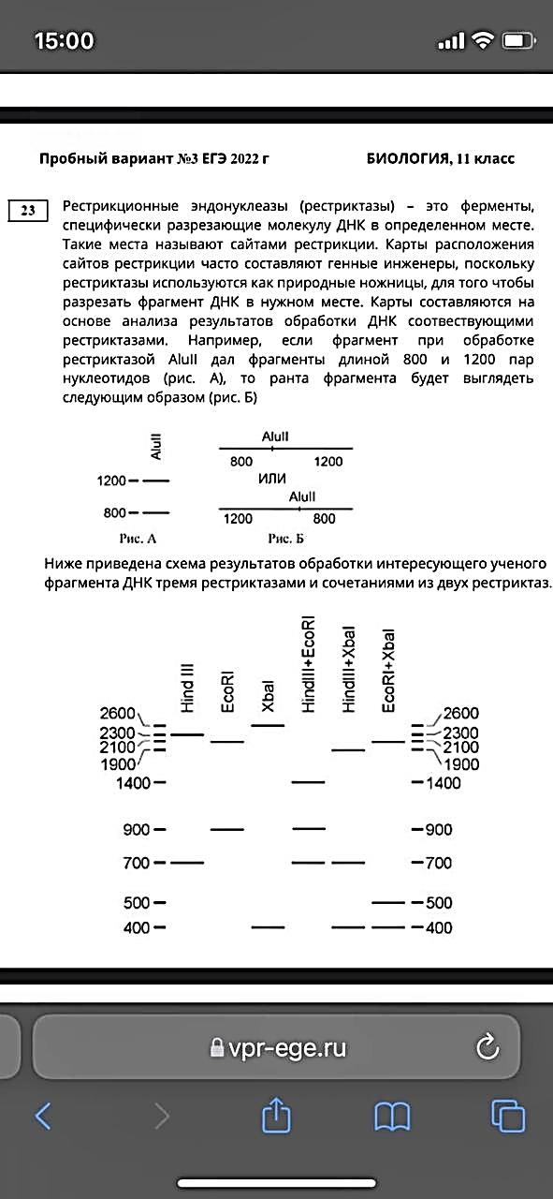

1. Постройте рестрикционную карту данного фрагмента ДНК, используя данные рисунка и нанесите на него рестриктазы в тех местах, где они расположены.

2. Укажите расстояние между генами.

3. Опишите деятельность рестриктаз в процессе биосинтезе белка.